ОСЕНЬ
Тематический словарь
Безветрие, ветер, ветрено, ветреный, грязь, деревья, дождливо, дождь, дуть, земля, золотая, золотой, зонт, косой, листва, листопад, листья, лить, мокро, мокрый, моросить, моросящий, накрапывать, наступать, ненастно, ненастье, непогода, ноябрь, ноябрьский, октябрь, октябрьский, осенний, осень, пасмурно, пасмурный, погода, поздняя, похолодание, проливной, промозглый, ранняя, сентябрь, сентябрьский, серые, слякоть, срывать, сухой, сыро, трава, туча, унылый, хмуриться, хмурый, холодно, холодный.
Веселая зарядка для пальчиков
Одновременно загибать пальцы на обеих руках, начиная с большого, на каждый ударный слог.
Осень наступила.
Высохли цветы.
И глядят уныло
Голые кусты.
Игры с листьями
Для выполнения заданий необходимо собрать разные весенние листья.
- Ребенок считает липовые, березовые, тополиные и другие листочки (до пяти). При этом обращается внимание на согласование числительных с прилагательными и существительными. Один кленовый листочек, два кленовых листочка, три кленовых листочка и т. д.
- Взрослый выкладывает перед ребенком в ряд 3-5 разных листочков, закрывает образец и просит по памяти выложить такой же ряд осенних листьев.
- Взрослый выкладывает 3-5 листочков перед ребенком и просит его ответить на вопросы, например:
Какой листок лежит справа от березового? А какой слева? Где расположен липовый лист?
4. Взрослый говорит ребенку 3-6 названий деревьев, ребенок находит и по порядку по памяти выкладывает листья этих деревьев.
Сосчитай до пяти
Один осенний день – два осенних дня,...
Одна черная туча – ...
Одна маленькая лужа –...
Один красивый зонт –...
Что лишнее?
Сентябрь, октябрь, ноябрь, декабрь.
Зима, весна, осень, февраль.
Ранняя, золотая, поздняя, летняя.
Хитрые вопросы
Чего больше – осенних месяцев или дней?
Чего больше – осенних месяцев или летних?
Что не так?
Сентябрь, октябрь, ноябрь – это летние месяцы.
Если начинают опадать листья – наступает весна.
Дети идут в школу первого октября.
Какое слово отличается от других?
Осень, осень, восемь, осень.
Сентябрь, сентябрь, октябрь, сентябрь.
Ненастье, ненастье, Настя, ненастье.
Хмуриться, хмуриться, жмуриться, хмуриться.
Назови листья
У клена – кленовые,
у березы –...
у ивы – ...
у тополя –...
у рябины –...
у дуба –...
у липы –...
Угадай по признаку / действию
Льет, моросит, крапает –...
Краснеют, желтеют, опадают –...
Дубовые, кленовые, липовые – ...
Сильный, пронизывающий, холодный –...
Дуб, липа, ива, береза – это...
Сентябрь, октябрь, ноябрь – это».
Как можно закончить предложение?
Пошел дождь, и...
Наступила осень, поэтому...
Деревья качаются потому, что…
Скажи наоборот
Ясный – пасмурный.
Погода –...
Дождливый –...
Теплая –...
Поздняя –...
Собери предложение
На, осенью, полях, урожай, убирают.
Собирают, в, дети, лесу, осеннем, грибы.
Отгадай загадки
Без пути и без дороги
Ходит самый длинноногий,
В тучах прячется во мгле,
Только ноги на земле.
(Дождь)
Кто всю ночь по крышам бьет
Да постукивает,
И бормочет и поет,
Убаюкивает?
(Дождь)
Рыжий Егорка
Упал в озерко,
Сам не утонул
И воды не всколыхнул.
(Осенний лист)
Пришла без красок и без кисти
И перекрасила все листья.
(Осень)
Доскажи словечко
По небесам оравою
Бегут мешки дырявые,
И бывает иногда
Из мешков течет вода.
Спрячемся получше
От дырявой...
(тучи)
Птиц к югу отправляю,
Деревья раздеваю,
Но не касаюсь сосен
И елочек. Я...
(осень)
Летом вырастают,
Осенью опадают.
(Листья)
Измени по образцу
Осень – осенний.
Холод –...
Сентябрь –...
Дождь –...
Ветер –...
Октябрь –...
Грязь –...
Какое слово самое короткое?
Туча, погода, непогода, ненастье.
Сентябрь, грязь, деревья, слякоть.
Ноябрь, листва, зонт, похолодание.
Объясни словечко
Разноцветные; листопад; проливной.
Какое слово не подходит?
Осень, осенний, ясень, по-осеннему.
Лить, проливной, линять, ливень.
Дождь, дождливый, подожди, дождик.
Рис. 1. Найди и обведи: кленовый лист – красным, березовый лист – желтым, дубовый лист – зеленым цветом. Какие еще листья видишь на картинке?
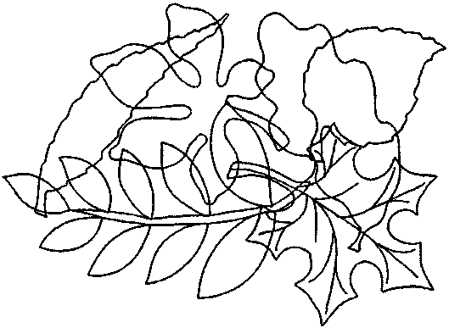
Рис. 2. Раскрась зонтики так, чтобы маленький зонт был между синим и розовым, а розовый рядом с зеленым.

Рис. 3. Какой картинки не хватает? Выбери и соедини стрелочкой.
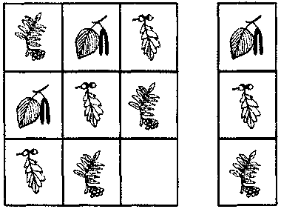
Рис. 4. Соедини деревья и их плоды.
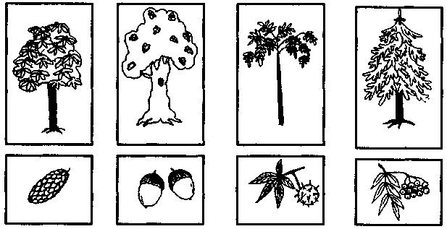
Рис. 5. Как красиво падают листья на землю! Обведи их путь.
